2009-2010学年第2学期试题A答案
一、填空题：
1、轴的直径 轮毂的宽度；
2、减小 接触；
3、防止螺旋副在受载时发生相对转动；
4、销轴 外链板 套筒 内链板 滚子 套筒 套筒 销轴
5、面要硬，芯要韧
6、小带轮包角减小
7、斜齿圆柱齿轮 直齿圆锥齿轮
8、减少刀具数量及便于滚刀标准化 小
9、非承载区域
10、圆锥滚子轴承 35
二、选择题：
1 | 2 | 3 | 4 | 5 | 6 | 7 | 8 | 9 | 10
C | B | A | C | C | B | D | C | B | C
三、综合题：
1、解：（1）根据螺栓组的受力特点分析，螺栓组连接受力分析
横向载荷：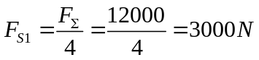
将载荷简化到结合面的形心点，得一旋转力矩：。
在旋转力矩作用下的分力：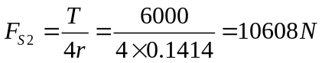
两力所夹角最小时，螺栓所受横向载荷最大，即：
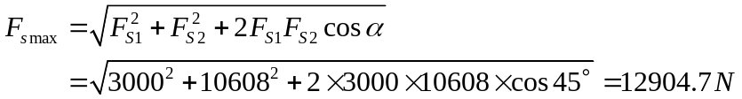
采用普通螺栓连接，由得：
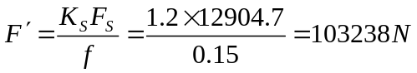
由强度条件可以得所求螺栓的小径为：
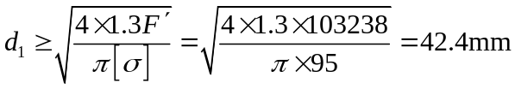
2． 解：
（1）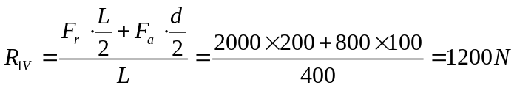
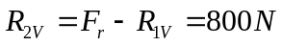
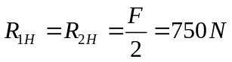
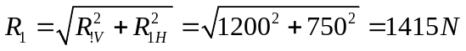
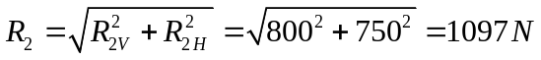
(2) 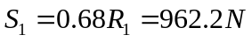,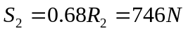，S₁，S₂的方向如图所示。
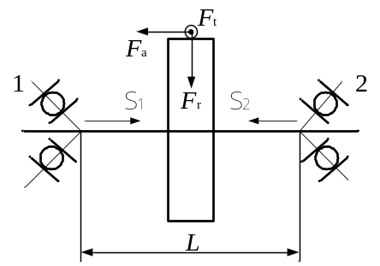
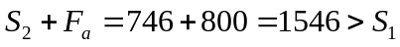，所以轴承1被“压紧”，轴承2被“放松”。
.
(3) 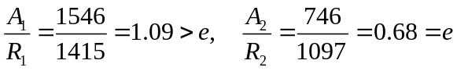
所以，
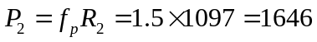。
（4）未给出温度系数，按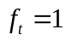计算。
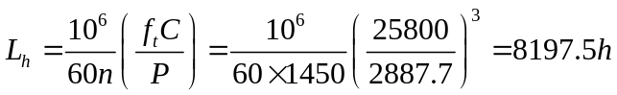
3. 答：（1）错装后的方案不能用。
（2）带传动不能适用。因为其改为低速后，所受有效拉力变大，要求初拉预紧力要大，压轴力增大，带容易打滑和磨损。
（3）齿轮传动还可以使用，因为其改在高速级，载荷变小，齿轮的弯曲应力和接触应力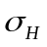都小了，在不考虑寿命系数时，疲劳寿命提高了。
4．解：结果如图所示
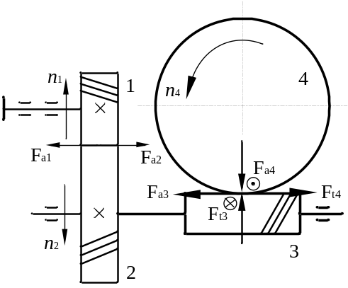
5．答：①轴颈太长，轴承难装入，应该使直径略小一些；
②轴颈不能与轴承透盖相接触，应有间隙；
③应该有密封圈，以防止油流出。
④角接触球轴承裝反了，方向不对，应该大口朝里；
⑤套筒太高，轴承无法拆卸，应给使套筒的外径比轴承内圈地一些；
⑥齿轮定位不牢靠，应该使轴颈比轮毂短一些；
⑦键槽应该位于同一条母线上，方便加工。
⑧轴肩过高，轴承无法拆卸，应降低台阶；
⑨轴承用错了，应该采用角接触球轴承；
⑩没有垫片来调整间隙，应加上垫片；
⑾没有垫片来调整间隙，应加上垫片；
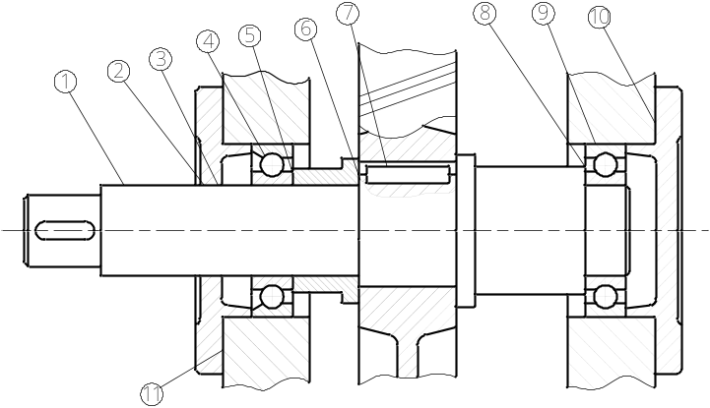
6． 解：校核轴承使用条件：
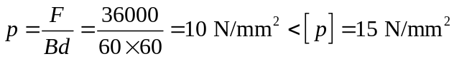
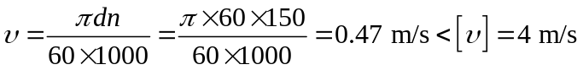
由此可知，满足使用条件。

